**Revisão e exercícios de Banco de Dados.**

**1 –** Crie 3 tabelas no MySQL WorkBench. Duas delas devem ter, além da chave primária, mais 3 campos e a terceira deve ter 5 campos, além da chave primária.

**2 –** Exporteo modelo para o MySQL.

**3 –** Inserir pelo menos 10 registros em cada tabela utilizando o **INSERT**.

**4 –** Atualize pelo menos 3 registros de cada tabela utilizando a instrução **UPDATE**.

**5 –** Utilize o **SELECT** para fazer as seguintes consultas:

1. Mostrar uma lista com todos os campos de uma das tabelas
2. Mostrar uma lista contendo apenas um campo de uma das tabelas
3. Mostrar uma lista ordenada por um dos campos
4. Mostrar qual o maior valor da chave de uma das tabelas
5. Mostrar qual é o registro que tem o maior valor da chave

**6 –** Apague pelo menos 2 registros de 2 tabelas diferentes usando a instrução **DELETE.**

**7 –** Apague o registro que tiver o maior valor de chave de qualquer uma das tabelas. Use um **SELECT** na cláusula where do **DELETE**

**Como entregar:**

**–** Crie uma pasta e salve os seguintes arquivos:

**–** O Modelo do workbech.

**–** Um documento do Wordcom as frases SQL: TODAS ELAS.

– Quando terminar todas as questões exporte o BD do MySQL para um arquivo com extensão .SQL

**Exemplo:**

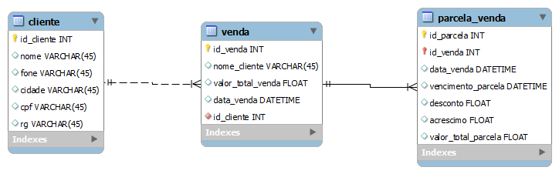

**3 –**insert into cliente(nome, fone, cidade, cpf, rg)

values(‘Antonio’, ’64-99998-4532’, ‘Rio Verde’, ‘000.000.000-00’, ‘000000000’)

**As demais questões, fazer da mesma forma.**